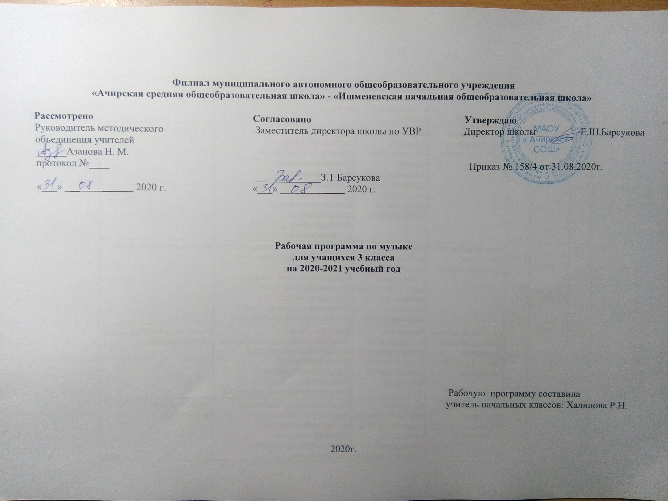

Пояснительная записка.

Личностные результаты:
- Формирование чувства гордости за свою Родину, российский народ и историю России; осознание своей этнической и национальной принадлежности на основе изучения лучших образцов фольклора, шедевров музыкального наследия русских композиторов, музыки Руссой православной церкви, различных направлений современного музыкального искусства России.
- Целостный, социально ориентированный взгляд на мир в его органичном единстве и разнообразии природы, культур, народов и религий на основе сопоставления произведений русской музыки и музыки других стран, народов национальных стилей.
- Умение наблюдать за разнообразными явлениями жизни и искусства в учебной и внеурочной деятельности, их понимание и оценка - умение ориентироваться в культурном многообразии окружающей действительности, участие в музыкальной жизни класса, школы и др.
- Уважительное отношение к культуре других народов; сформированность эстетических потребностей, ценностей и чувств.
- Развитие мотивов учебной деятельности и личностного смысла учения, овладение навыками сотрудничества с учителем и сверстниками.
- Реализация творческого потенциала в процессе коллективного или индивидуального музицирования при воплощении музыкальных образов.
- Развитие музыкально-эстетического чувства, проявляющем себя в музыкально-ценностном отношении к искусству, понимание его функций в жизни человека и общества.

Выпускник получит возможность научиться:
адекватно оценивать явления музыкальной культуры и проявлять инициативу в выборе образцов профессионального и музыкально-поэтического творчества народов мира;
организовывать культурный досуг, самостоятельную музыкально-творческую деятельность; музицировать;

Метапредметные результаты характеризуют уровень сформированности универсальных учебных действий учащихся, проявляющихся в познавательной и практической деятельности:

- Овладение способностями принимать и сохранять цели и задачи учебной деятельности, поиска средств её существования в разных формах и видах музыкальной деятельности.
- Освоение способов решения проблем творческого и поискового характера в процессе восприятия, исполнения и оценки музыкальных сочинений.
- Формирование умения планировать, контролировать и оценивать учебные действия в соответствии с поставленной задачей и условием её реализации в процессе познания содержания музыкальных образов, определять наиболее эффективные способы достижения результата в исполнительской и творческой деятельности.
- Продуктивное сотрудничество (общение, взаимодействие) со сверстниками при решении различных музыкально-творческих задач на уроках музыки, во внеурочной и внешкольной музыкально-эстетической деятельности.
- Освоение начальных форм познавательной и личностной рефлексии,позитивная самооценка своих музыкально-творческих возможностей
- Формирование у младших школьников умения составлять тексты, связанные с размышлениями о музыке и личностной оценкой её содержания в устной и письменной форме.
- Умение осуществлять информационную, познавательную и практическую деятельность с использованием различных средств информации и коммуникации (включая пособия на электронных носителях, обучающие музыкальные программы, цифровые образовательные ресурсы, мульти медийные презентации и т.д.)

Выпускники получат возможность научиться:
оказывать помощь в организации и проведении школьных культурно-массовых мероприятий; представлять широкой публике результаты собственной музыкально-творческой деятельности (пение, музицирование, драматизация и др.); собирать музыкальные коллекции (фонотека, видеотека).

Предметные результаты :
- Формирование представлений о роли музыки в жизни человека, в его духовно-нравственном развитии.
- Формирование общего предствления о музыкальной картине мира.
- Знание основных закономерностей музыкального искусства на примере изучаемых музыкальных произведений.
- Формирование основ музыкальной культуры, развитие художественного вкуса и интереса к музыкальному искусства и музыкальной деятельности.
- Формирование устойчивого интереса к музыке и различным видам музыкально-творческой деятельности.
- Умение воспринимать музыку и выражать своё отношение к музыкальным произведениям.
- Умение эмоционально и осознанно относится к музыке различных направлений: фольклору, музыку религиозной традиции, классической и современной, понимать содержание, интонационно-образный смысл произведений разных жанров и стилей.
- Умение воплощать музыкальные образы при создании театрализованных и музыкально-пластических композициях.

Выпускники получат возможность научиться:
реализовывать творческий потенциал, собственные творческие замыслы в различных видах музыкальной деятельности (в пении и интерпретации музыки, игре на детских и других музыкальных инструментах, музыкально-пластическом движении и импровизации);
владеть певческим голосом как инструментом духовного самовыражения и участвовать в коллективной творческой деятельности при воплощении заинтересовавших его музыкальных образов;

Содержание тем учебного курса:

В программе III класса семь разделов:
1. «Россия — Родина моя» (5 часов)
2. «День, полный событий» (4 часа)
3. «О России петь — что стремиться в храм» (7 часов)
4. «Гори, гори ясно, чтобы не погасло!» (3 часа)
5. «В музыкальном театре» (6 часов)
6. «В концертном зале» (4 часа)
7. «Чтоб музыкантом быть, так надобно уменье...» (5 часов)

Календарно-тематическое планирование по предмету «Музыка» 3 класс
№ п/п | Тема урока | Количество часов | Дата
№ п/п | Тема урока | Количество часов | план | факт
1 | Мелодия – душа музыки. | 1
2 | Природа и музыка. | 1
3 | Жанр канта в русской музыке. | 1
4 | Кантата «Александр Невский». | 1
5 | Опера «Иван Сусанин». Да будет вовеки веков сильна… | 1
6 | Образы утренней природы в музыке. | 1
7 | «В каждой интонации спрятан человек». | 1
8 | В детской. Игры и игрушки. | 1
9 | Образы вечерней природы. | 1
10 | Два музыкальных обращения к Богородице. | 1
11 | Древнейшая песнь материнства. | 1
12 | Образ матери в музыке, поэзии, живописи. | 1
13 | Вербное воскресение. | 1
14 | Музыкальный образ праздника в музыке. | 1
15 | Святые земли Русской. Княгиня Ольга, Князь Владимир. | 1
16 | Обобщающий урок. | 1
17 | «Настрою гусли на старинный лад» | 1
18 | Образы народных сказителей в русских операх | 1
19 | Масленица – праздник русского народа. | 1
20 | Опера «Руслан и Людмила» М.И. Глинки. Образы героев | 1
21 | Опера «Руслан и Людмила» М.И. Глинки. Образы героев | 1
22 | Опера. Контраст образов. | 1
23 | Опера «Снегурочка». Танцы и песни в заповедном лесу. | 1
24 | Образы природы в музыке | 1
25 | В современных ритмах. | 1
26 | Инструмента-льный концерт. Народная песня в концерте. | 1
27 | Сюита Э. Грига «Пер Гюнт» | 1
28 | Развитие образов мужества в «Героической симфонии» Л. Бетховена. | 1
29 | Мир Л. Бетховена: Особенности музыкального языка. | 1
30 | Острый ритм музыки джаза. | 1
31 | «Люблю я грусть своих просторов…». | 1
32 | Особенности музыкального языка разных композиторов: | 1
33 | Прославим радость на земле. | 1
34 | Обобщающий урок | 1

